工信部：五方面举措为中小企业发展营造良好环境
来源：中国电子报、电子信息产业网 作者：齐旭
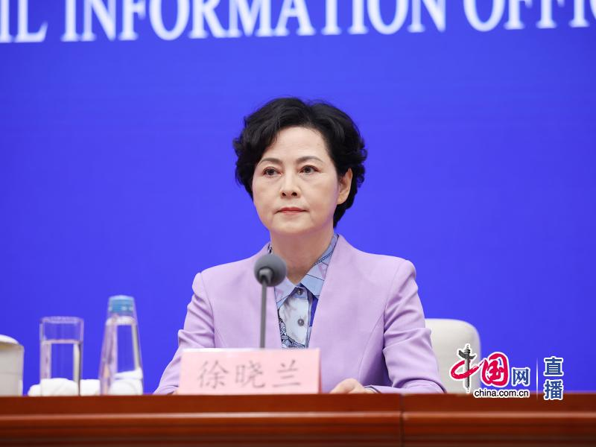
7月20日，国新办就促进民营经济发展壮大有关情况举行发布会，全方位解读近日发布的《中共中央国务院关于促进民营经济发展壮大的意见》。
中小企业和民营经济互为主体，《意见》中提出要持续优化民营经济发展环境。发布会上，工业和信息化部副部长徐晓兰从五方面介绍工信部为中小企业发展营造良好环境开展的相关工作。
一是着力健全法治环境。深入落实《中小企业促进法》，推动出台配套法规，今年是《中小企业促进法》颁布施行20周年，目前已有27个省（市）出台了本地区的中小企业促进条例。深入开展清理拖欠中小企业账款的工作，保护中小企业的合法权益。
二是加力完善政策环境。推动出台《助力中小微企业稳增长调结构强能力若干措施》等一系列政策，仅去年一年，国家层面出台支持中小微企业的政策就达40多项，带动省级出台的配套政策文件270多个，同时，认真抓好政策落实，压实各方面责任，切实让中小微企业享受政策红利。
三是持续优化创新环境。工信部开展了数字化赋能、科技成果赋智、质量标准品牌赋值中小企业的“三赋”专项行动，提升中小微企业的核心竞争力。培育小微企业创业创新示范基地、中小企业特色产业集群，搭建了创新载体、集聚各方面创新资源。健全优质中小企业梯度培育体系，激发涌现更多的专精特新中小企业。工信部数据显示，目前我国已累计培育四批近9000家专精特新“小巨人”企业，新培育第五批3600余家“小巨人”企业，名单已向社会公示，带动近9万家专精特新中小企业。
四是不断改善融资环境。推动银行业金融机构加大对中小微企业的信贷投放，推广随借随还随贷等新模式，推动普惠型小微企业贷款增量扩面。聚焦重点产业链，开展“一链一策一批”中小微企业融资促进行动。支持专精特新中小企业上市融资，发挥国家中小企业发展基金引导作用，带动更多的社会资本投早投小投创新。工信部数据显示，截至今年6月底，已累计有1446家专精特新中小企业在A股上市，占A股已上市企业的27.7%。今年前六个月，新上市专精特新中小企业102家，占A股新上市企业的59%。
五是加快构建高效服务体系。推动初步形成以国家、省、市、县四级近1700家中小微企业公共服务机构为骨干、3800多家省级以上服务示范平台为支撑、广大社会化服务机构为补充的中小微企业服务体系。上半年全国各类服务机构服务企业共计700多万家。
“为进一步推动各地优化中小微企业发展环境，工信部按照《中小企业促进法》的法律要求，从2019年起定期开展中小微企业发展环境第三方评估，已覆盖全国36个重点城市，‘以评促建、以评促改、以评促优’的效果逐步显现。”徐晓兰强调，下一步，工信部将继续从上述五个方面入手，进一步完善工作体系、政策法规体系、优质服务体系，持续优化发展环境，为中小微企业营造市场化、法治化、国际化的营商环境。

